ΦΟΡΜΑ ΣΥΜΜΕΤΟΧΗΣ ΣΕΜΙΝΑΡΙΟΥ

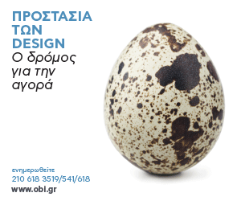
Εργαστήρια “Studio“ Παν/μιου Αιγαίου
(πρώην CASINO), Ερμούπολη Σύρου

Δευτέρα, 17 Οκτωβρίου 2016

ΟΝΟΜΑΤΕΠΩΝΥΜΟ:
ΙΔΙΟΤΗΤΑ:
ΚΛΑΔΟΣ ΔΡΑΣΤΗΡΙΟΤΗΤΑΣ:
ΕΤΑΙΡΕΙΑ / ΟΡΓΑΝΙΣΜΟΣ / ΣΧΟΛΗ:
ΔΙΕΥΘΥΝΣΗ:
ΤΗΛΕΦΩΝΟ:
E-MAIL:

Στοιχεία για την αποστολή της συμπληρωμένης φόρμας:
Email: egal@obi.gr
Fax: 210 6183530
Εγγραφές: έως 14 Οκτωβρίου 2016

